Bước 1 : Cài đặt devise <https://rubygems.org/search?query=devise>

* Copy

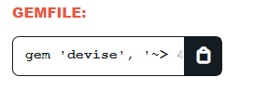

* Paste vào gemfile



Bước 2 :

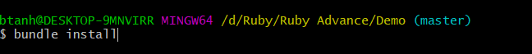

Nếu không chạy được thì chạy lệnh dưới đây r chạy lại



Bước 3 : vào link <https://github.com/heartcombo/devise>



Cài đặt theo các bước trong command

* Truy cập file config>environments>development.erb và file products

Paste dòng dưới

* config.action_mailer.default_url_options = { host: 'localhost', port: 3000 }

Bước 4 :



Trong lệnh sau, bạn sẽ thay thế MODELbằng tên lớp được sử dụng cho người dùng của ứng dụng (nó thường xuyên Usernhưng cũng có thể là Admin). Điều này sẽ tạo ra một mô hình (nếu một mô hình không tồn tại) và định cấu hình nó với các mô-đun Devise mặc định. Trình tạo cũng định cấu hình config/routes.rb tệp của bạn để trỏ đến bộ điều khiển Devise.



Sau đó chạy lệnh

rails db:migrate

Bước 5 : Style lại file _header.html.erb

<ul *class*="navbar-nav mr-auto">

        <li *class*="nav-item">

        <%= link_to "About Us",

            home_about_path,

            class:"nav-link" %>

        </li>

      <% if user_signed_in? %>



         <li *class*="nav-item">

          <%= link_to "Show Friend",

              friends_path,

              class:"nav-link" %>

          </li>

          <li *class*="nav-item">

          <%= link_to "Add Friend",

              new_friend_path,

              class:"nav-link" %>

          </li>

          </li>

              <li *class*="nav-item">

        <%= link_to "Sign Out",

             destroy_user_session_path,

             method: :delete,

            class:"nav-link" %>

        </li>

              <li *class*="nav-item">

        <%= link_to "Edit Profile",

             edit_user_registration_path,

            class:"nav-link" %>

        </li>

      <% else %>



         <li *class*="nav-item">

        <%= link_to "Sign Up",

             new_user_registration_path,

            class:"nav-link" %>

        </li>

         <li *class*="nav-item">

        <%= link_to "Sign In",

             new_user_session_path,

            class:"nav-link" %>

      <% end %>



    </ul>

Bước 6 : Kết quả

* Chưa đăng nhập

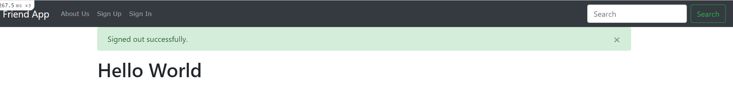



* Sau khi đăng nhập

